《出国旅游那些事》课程课时教案
旅行中的购物---选购商品 |  |  |  | 学时 | 2
授课  班级 | 选课学生 | 上课  时间 | 2019-2020学年度第1学期，第 1周至第16周 | 上课  地点 | 地滋楼C214  地滋楼C226  地滋楼C238
教学  目标 | 知识目标:  ①了解国外选购商品的常识知识和注意事项  ②掌握国外选购商品时常用的英语表达  ③了解国内外穿着类商品尺码的相关知识  能力目标:  ①知道去不同的国家如何进行商品选购  ②使用常用英语表达解决选购商品时遇到的问题  素质目标:  ①树立文化包容意识  ②合理消费，文明购物
学习  任务 | ①了解各国经典特色商品  ②学习识记国外选购商品时常用的英语表达  ③学习讨论国外购买穿着类商品时的尺码问题
重难点 | ①选购商品时常用的英语表达  ②综合运用所学的常识知识和常用语言表达
教学  方法 | 讲授法、讨论法、视听教学法、情景教学法
单元教学资源
视频：购物-《欲望都市》片段、选购商品情景剧
课件：自制PPT

Shopping around选购商品
同学，你好！
本章中我们将要学习旅行中关于购物的那些事，首先来学习选购商品的相关内容。
购物是出国旅行中一项必不可少的行程，面对琳琅满目的商品，如何为自己、家人、朋友选购一件称心如意的商品呢？在国外选购商品时，需要注意哪些事项呢？
让我们步入今天的学习之旅吧！
在国外选购商品，有一个值得注意的问题就是商品的产地问题。现在，国外的很多东西，几乎都是“Made in China中国制造”。
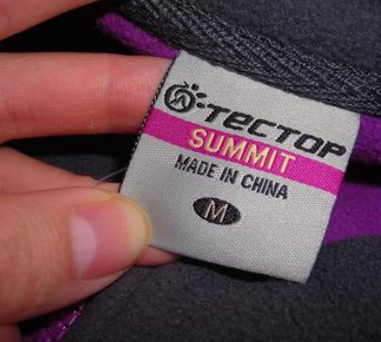
千万别千里迢迢，兜兜转转带回国内的礼物，结果有人给你说一句:“咦，这东西我好像在哪里哪里看到过。” 仔细一看，发现是“Made in China”。

所以，去不同的国家旅行，选择该国的经典特色商品，一定错不了。比如身在荷兰旅行，一定要考虑荷兰四宝：木鞋、风车、奶酪和郁金香，或者荷兰瓷、米菲兔、甘草糖。
（图片比较多，注意版式）
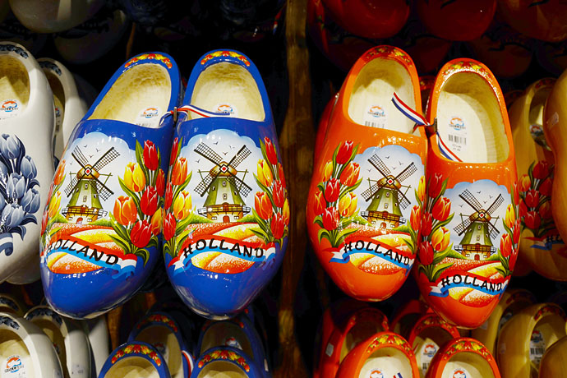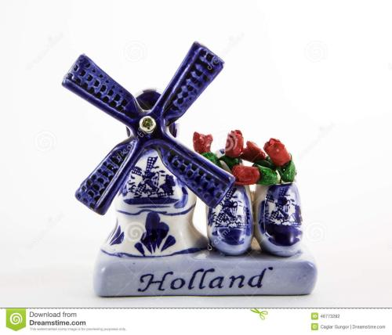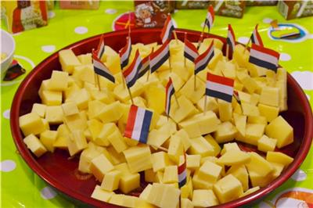
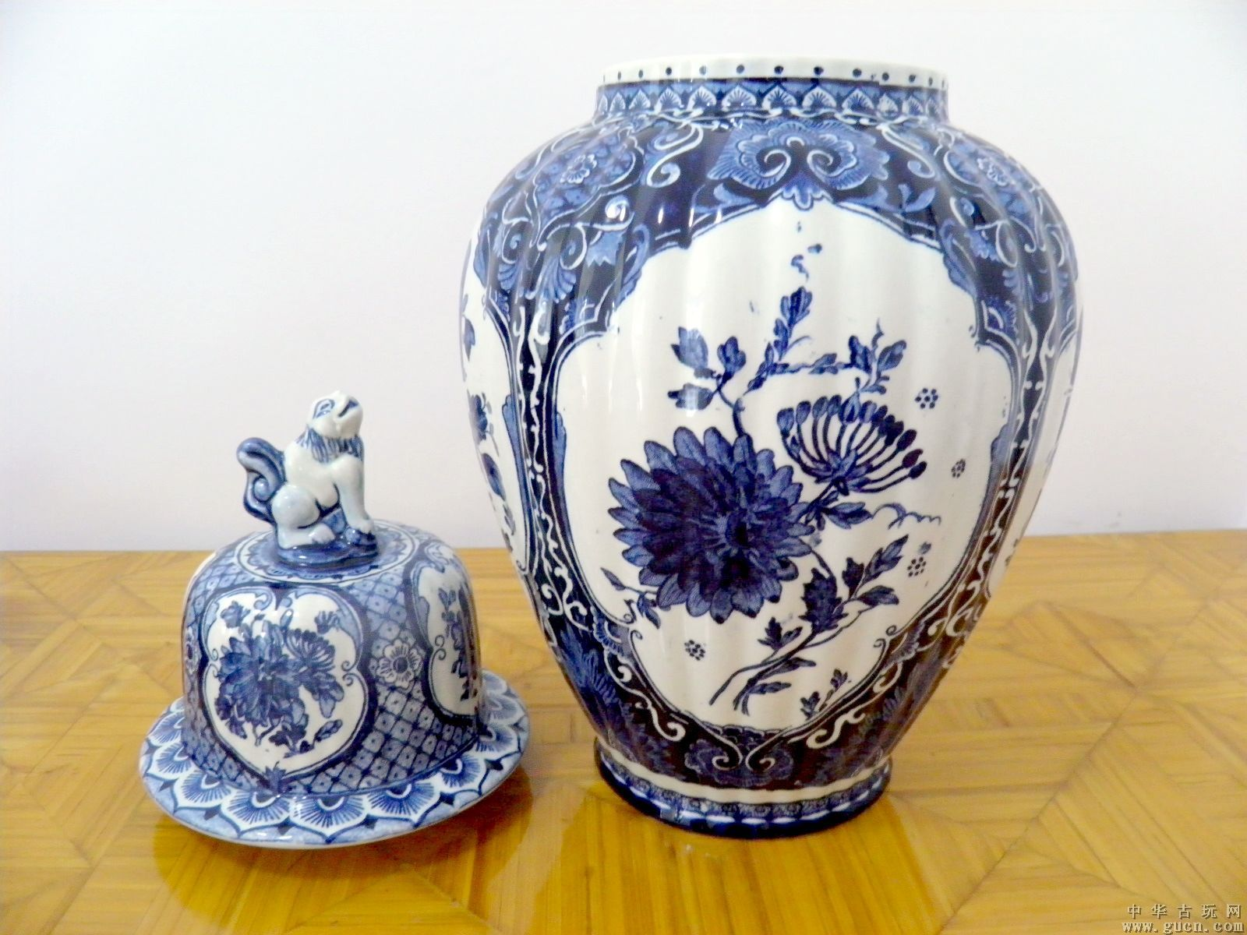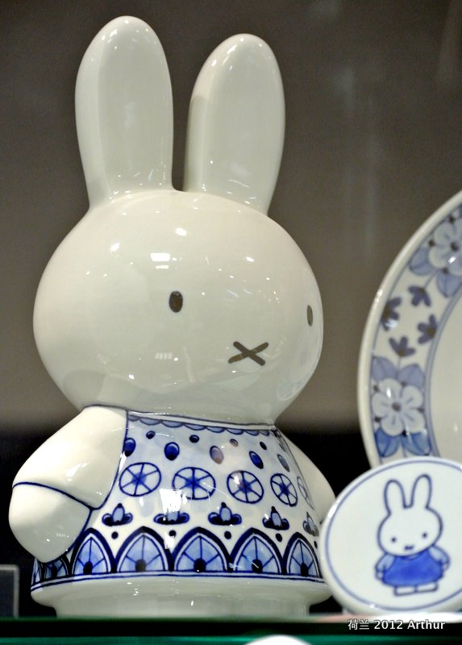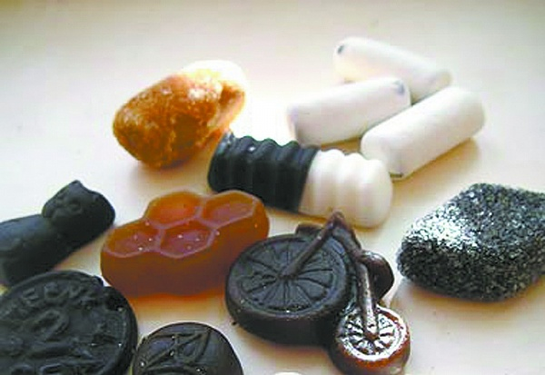
如果身在英国，可以考虑英国茶套装、苏格兰羊毛围巾、苏格兰威士忌，shortbread奶油酥饼。
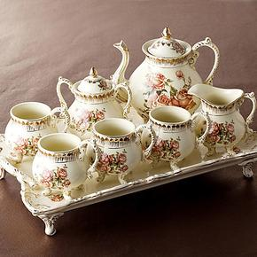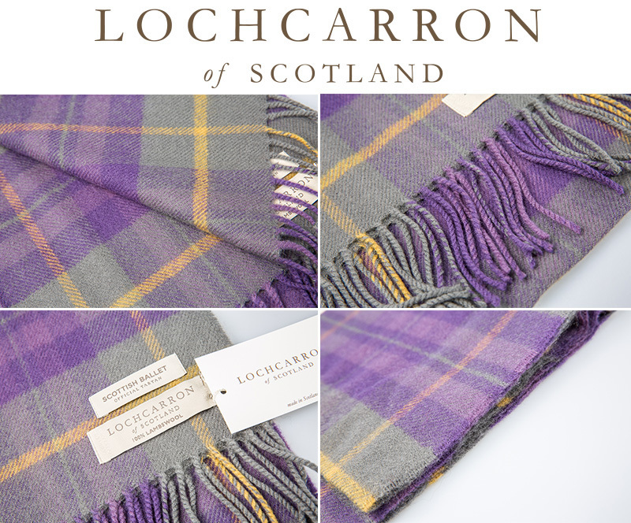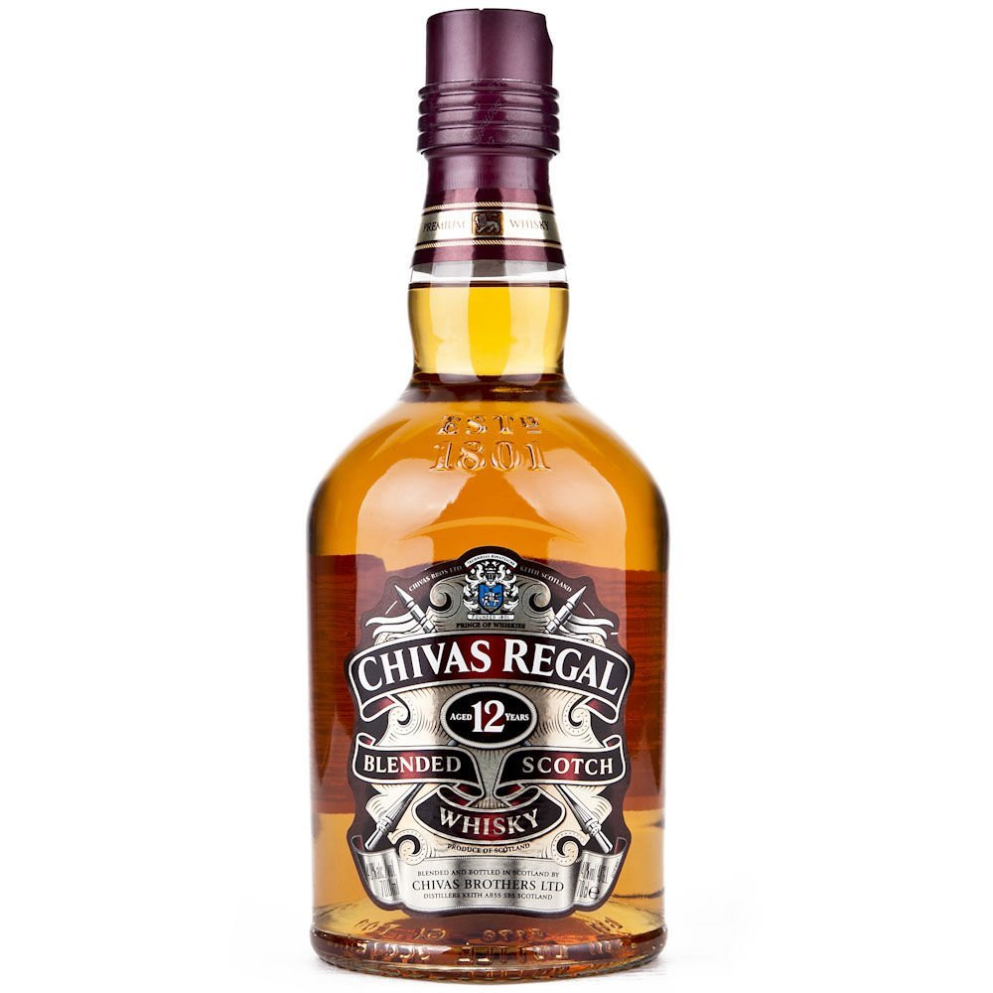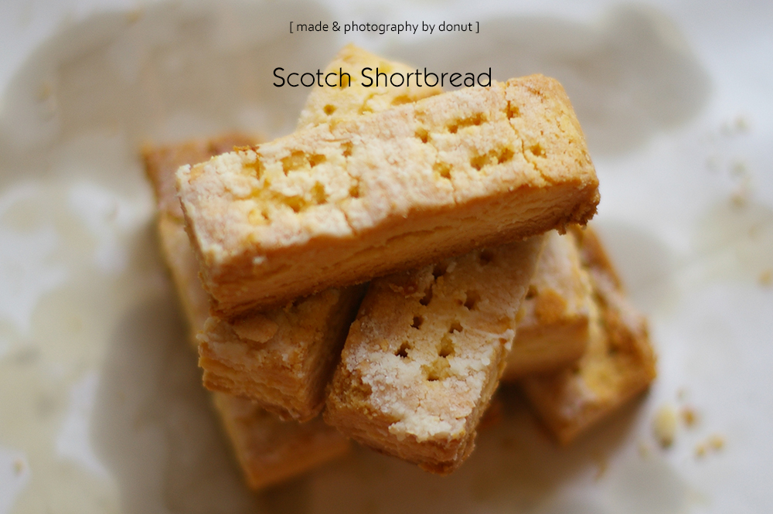
到了美国，这个众多知名品牌的聚集地，更是难抵购物欲望。
说道购买穿着类商品，尺寸问题和国内商品是存在着差异化的，选择好适合自己的品牌，购买的时候要看版型，一般品牌都会区分型号。
比如拉尔夫·劳伦，衣服的尺寸会偏大，较为常见的是修身版、经典版，瘦身版很少。
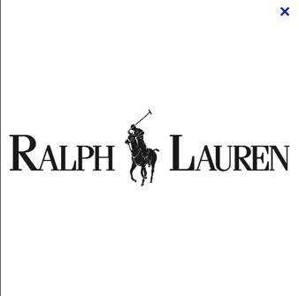
鞋子呢，一般美国地区的鞋子会有宽版和标准版两种版型，目前是以标准版居多。所以，在国外选购商品，提前做好攻略是很有必要的。接下来，让我们跟随Sarah的脚步，一起去看看她在国外如何选购商品的。
（插入学生情景剧（48选购商品 外教+女生视频））
看完视频，一起来学习在国外选购商品时常用到的语言表达。
1）视频中，店员看到Sarah进店，说道：
Can I help you or are you just browsing?
句中browse/braʊz/是 v. “浏览”的意思。
整句话的意思是：有什么我能帮您的吗？还是您只是随便看看？
2）听到店员的问候， Sarah说：
I love that linen dress. （我喜欢那件亚麻裙。）
句中linen/'lɪnɪn/：n.亚麻布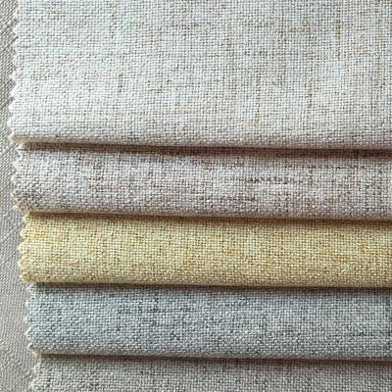的意思。
如果你不能确定面料的材质，可以向店员进行确认，可以说：
What is this made of?
或者说What sort of material is it?这是什么材质做的？
除了对话中说到的linen亚麻布，表示衣服材质的词还有下面这些：
canvas帆布、cotton棉、nylon尼龙、silk丝绸、chiffon雪纺、wool羊毛、cashmere羊绒、rayon人造丝
3）Sarah想要试穿时，说：Could I try it on?（我能试穿一下吗？）
句中短语try on：试穿的意思，如：
This skirt looks nice. May I try it on? （这件裙子很漂亮，我可以试穿一下吗？）
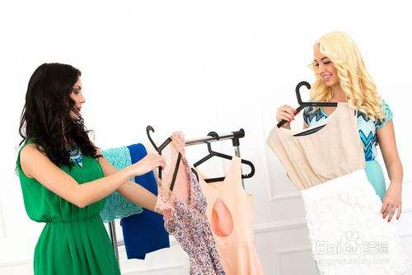
如果试穿后，觉得合适，可以说：
It suits me.（这个适合我。）
觉得不合适，可以说：They don’t seem to fit．（它们看起来不是很合适。）
在这两个句子中，用了suit和fit这两个形容词来表示“适合”，它们有什么区别呢？
suit一般指颜色、花样、款式等与某人的皮肤、气质、身材或身份相称。
fit 一般指大小、形状合适。
4）店员在介绍裙子的品牌时，说：
It’s a Vera Wang.（它是王薇薇牌的。）
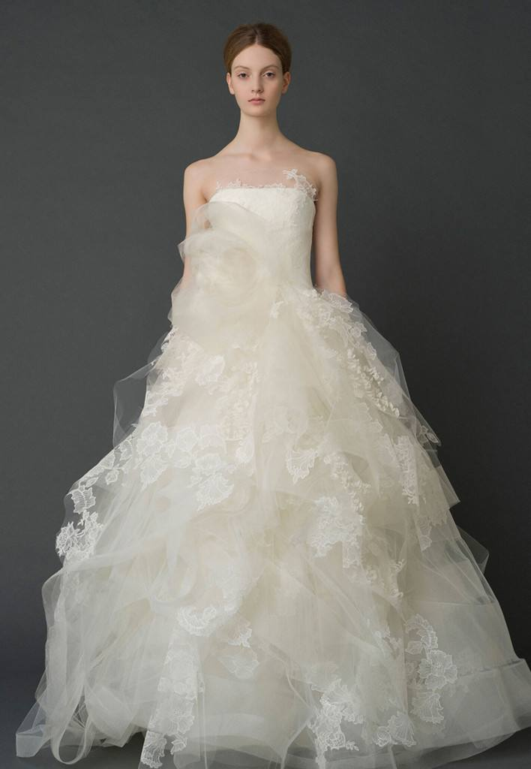
Vera Wang：王薇薇，著名华裔设计师。
被称为婚纱女王，旗下拥有多个个人品牌。
5）为给顾客提供合适的尺码，店员问道：What size do you wear?（您穿什么尺码？）
这是顾客选购穿着类商品时，店员询问尺寸或尺码的大小时常用的句子，
“多大号”“多大尺寸”，英语通常用what size表示，例如：
What size do you take in shoes? 你穿多大号的鞋?
但如果有比较明确的选择范围，则可用which size。例如：
Which size do you want–small, medium or large? 你要多大的–小号、中号还是大号?
6）Sarah在报裙子尺码时，说：
I need a US size 4.（我需要一件美国码四号尺寸的。）
US size：美国码。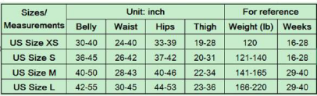

对于服装和鞋子的尺寸，世界各国有不同的尺码标准，大体可以分为国际码、美国和加拿大码、欧洲码（法码）、中国码等。
7）Sarah觉得四号尺寸的裙子有点紧，向店员说：
I think it’s a bit tight.（我觉得有点紧。）
句中tight/taɪt/ 是a.表示“紧的，绷紧的”
表述衣服是否合适的相关形容词除了tight，还有下面这些：big大，small小，loose宽松 ，short短，long长，narrow窄 ，wide宽，thick厚，thin薄。
在选购穿着类商品时，除了上述关于尺码的描述，还会有关于颜色的讨论，例如：
It’s too bright.（这个颜色太艳了。）
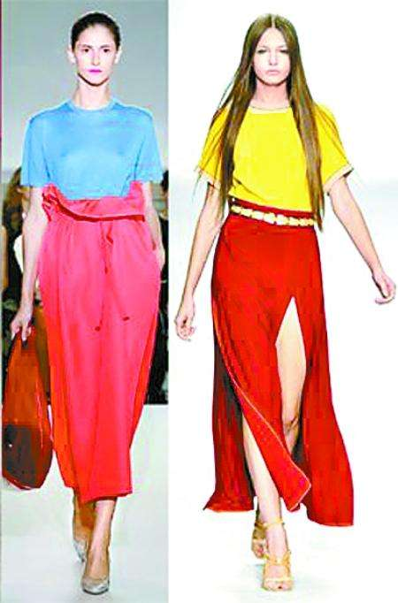
It’s too showy.（这颜色太扎眼了。）
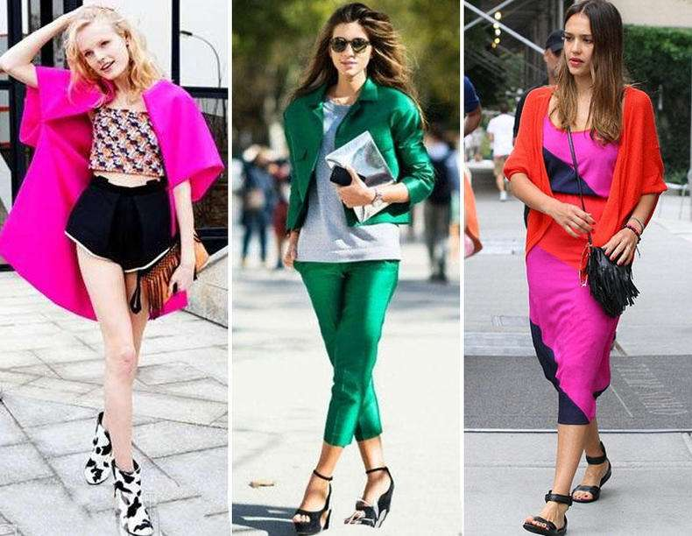
showy/'ʃəʊɪ/是a.表示“（过分）艳丽的，扎眼的”。
Are there any softer ones?（你们有没有素一点的？）
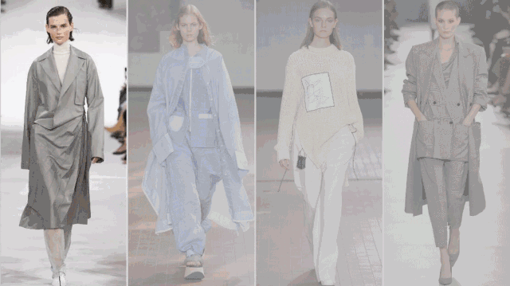
soft/sɔft/是 a. 表示“柔和的”。
Do you have the same design in red? （同样图案的有红颜色的吗？）
表示“某种颜色的衣服”可以用“in+表示颜色的形容词”来表示。
8）Sarah想换成六号尺寸，向店员说：Do you have it in a size 6?（你们有六号尺寸的吗？）
这是顾客想更换衣服尺码时用到的句子，除此之外，我们还会用到下面类似的表达：
Do you have this in a larger size? （这一件有尺寸大一点的吗？）
What size does it come in? （这款有哪些尺寸可供选择？）
9）Sarah 对于店员的推荐不满意，说道：It’s a bit old-fashioned.（它有点过时了。）
句中old-fashioned 是a.表示“过时的，旧式的”。
表示“过时的”，还可以这样说：It’s out of date. 或者It’s no longer popular.
10）Sarah希望店员能给她推荐其他的来试穿，说：
Can you pick out something else for me to try on?（您能选一件其他的让我试穿一下吗？）
句中pick out 是“挑选”的意思。
这是选购商品时，要求换选其他商品常用的句子，除此之外，我们还会用到下面类似的表达：Do you have any other styles?（你们有没有别的款式？）
style/staɪl/：n.款式，风格的意思。
Pick me out a good piece, please.（请给我挑一个好的。）
Show me some other.（给我看看别的。）
11）Sarah还想买双鞋子，向店员说：Are they genuine leather?（鞋子是真皮的吗？）
句中genuine/'dʒenjʊɪn/：a.真实的，真正的
genuine leather 是“真皮”的意思，“真皮”还可以用real leather来表示。
12）店员推荐了仿麂jǐ 皮的鞋，We also have these red suede ones.（我们还有这些红色仿麂皮的鞋。）
句中suede/sweɪd/：n.仿麂皮，小山羊皮的意思。
除了suede，其他皮质的英语表达还有：
calfskin 牛皮、sheepskin 羊皮、artificial leather人造革
好了，关于选购商品时常用的英语表达，就讲到这里了。
学习了这些语言表达，了解了相关的注意事项，在国外选购商品时，相信你会更加得心应手，选购到称心如意的商品。
本次课就到这里了，see you!

